DIZAINO STUDIJA
VADOVĖ : dailės mokytoja Auksė Draugelienė
SKIRTA: I-IV klasių mokiniams
KRYPTIS: dailės
GIMNAZISTAI IŠMOKS, SUŽINOS? Siekiamybė - ugdyti kūrybingą asmenybę. Kūrybiškumas – tolesnio mokinių mokymosi, gyvenimo bei darbo, modernioje greitai kintančioje ir IT sraute gyvenančioje visuomenėje, kokybės ir sėkmės garantas. Išskirtinės ir drąsios asmenybes, gyvenime dažnai vertinamos kaip mokančios kūrybiškai taikyti turimas žinias. Manau tai investicija į jauno žmogaus ateitį.
KOKIUS METODUS, PRIEMONES NAUDOS, KUR DALYVAUS? Kūrybinio proceso metu mokiniai sužino dailės paslaptis, išbando naujas technikas, išmoksta taikyti kūrybiškumą praktiškai, savo darbais puošia mokyklos aplinkas, dalyvauja projektuose, rengia parodas gimnazijoje ir mieste.
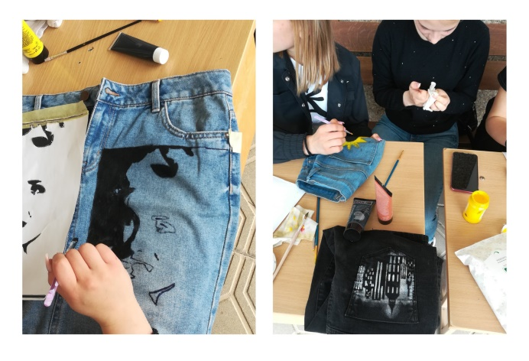
KAIP VEIKLA BUS ORGANIZUOTA, JEIGU VYKS NUOTOLINIS DARBAS? (Moodle, Zoom, Facebook, Messenger ar kitos platformos. Vaizdo susitikimai, video medžiagos analizė, nuotolinės stovyklos, paskaitos....) Jeigu vyks nuotolinis darbas Dailės studijos temos bus pristatomos vaizdo pamokose, pateikiant video medžiagos, nuorodų į pasaulio meno galerijas, vyks aptarimai, moodle, Zoom, darbai nenutrūks, galimybės kūrybiškumui ir tobulinimuisi tik išaugs, nes darbų nuotraukų parodos bus eksponuojamos gimnazijos svetainėje ir virtualiose aplinkose.
